关于印发2021年柳南区妇女宫颈癌和
乳腺癌免费检查项目实施方案的通知

辖区各镇、街道，柳南区妇幼指导中心，各基层医疗卫生服务机构：
为提高妇女“两癌”筛查率，预防控制严重危害妇女健康的两大癌症，根据上级卫生行政部门的要求，结合我区实际，制定《2021年柳南区农村妇女宫颈癌和乳腺癌免费检查项目实施方案》并印发给你们，请结合本单位工作实际，认真组织，确保项目顺利实施。

柳州市柳南区 柳州市柳南区 柳州市柳南区
卫生健康局 民政局 妇女联合会

2021年4月22日

2021年柳南区妇女宫颈癌和乳腺癌
免费检查项目实施方案

为确保我区2021年妇女宫颈癌和乳腺癌免费检查项目顺利实施，提高“两癌”早诊早治率，降低死亡率，提升妇女健康水平，特制定本实施方案。
一、项目目标
（一）总目标
完成辖区3400名30-64岁农村妇女进行免费宫颈癌和乳腺癌检查，普及“两癌”防治知识，增强妇女自我保健意识和技能，提高妇女“两癌”早诊率。提高基层“两癌”防治水平，完善妇女“两癌”防治工作机制，探索适宜服务模式，逐步降低“两癌”死亡率，改善妇女健康状况。
（二）具体目标
1.任务完成率达100%。
2.对检查异常/可疑病例的随访管理率达到95%以上。
3.妇女“两癌”结案信息录入率100%。
4.宫颈癌早诊率达到90%以上，乳腺癌早诊率达到60%以上。
三、项目对象
检查对象为30-64岁农村户籍妇女以及在当地民政部门系统中有登记的城镇困难户籍妇女。各地要科学安排筛查对象，对已享受免费筛查且结果阴性的对象，尽量避免在3年内重复检查，重点保障上年度筛查后需要随访和3年内尚未获得免费筛查的人员
四、项目内容
（一）宫颈癌检查
对所有受检妇女按国家标准检查流程进行妇科检查（包括盆腔检查、阴道分泌物湿片显微镜检查）、宫颈液基细胞学检查（简称TCT）、阴道镜检查、组织病理学检查（详见附件4）。
（二）乳腺癌检查
进行乳腺视诊、触诊、乳腺彩超检查、乳腺X线（钼靶）检查、组织病理检查（详见附件5）。
五、项目实施单位及流程
（一）潭中人民医院：开设“两癌”检查日常门诊，组织下乡检查，与受检对象签署知情同意书，规范提供检查服务。根据综合病史采集、临床检查及辅助检查结果，提出医学建议，进行分类指导。对未发现异常情况者，提出预防保健指导；对筛查发现异常/可疑者进行追踪随访，并提出进一步检查、诊断或转诊的意见。确定专人负责“两癌”检查信息收集和审核，完成个案登记表填写和录入。
（二）区卫健局：负责项目的筛查、追踪，监管，管理项目经费。
（三）区民政局：负责提供城镇困难适龄妇女的基础数据，配合卫生健康行政部门做好其他相关工作。
（四）区妇联：负责配合卫生健康行政部门开展项目宣传工作，组织动员适龄妇女参加检查。
（四）各镇、街道负责组织协调召集村民（居民）报名及数据统计，利用妇联、民政、计生协会小组等优势，通过微信群、宣传橱窗、宣传长廊和幸福家园阵地等多种形式，深入社区、家庭开展“两癌”检查项目相关政策和妇女健康知识宣传，扩大区妇女“两癌”检查项目的社会影响力，帮助广大妇女树立健康文明理念，培养良好的生活方式。
（五）各基层医疗卫生服务机构安排医务人员协助柳州市潭中人民医院、各镇、街道开展“两癌”筛查工作，应当向有需求的妇女提供咨询服务，普及健康知识，确保项目按时按质完成。
六、经费管理
（一）项目费用参考标准。
宫颈癌常规筛查费用49元/人；乳腺癌筛查费用79元/人。
（二）经费来源。
所需资金从《关于下达2021年中央和自治区财政基本公共卫生服务项目补助资金的通知》(柳财预追〔2021〕33号)、《关于下达2021年自治区财政地方公共卫生服务补助资金的通知》(柳财预追〔2021〕63号)中支出。
项目资金由柳南区卫生健康局统筹，项目资金专款专用，任何单位和个人不得以任何形式截留、挤占和挪用专项资金，确保项目资金合法合规使用。
七、工作要求
（一）加强组织领导。潭中人民医院、区卫健局、民政局、妇联及各镇、街道，基层医疗卫生服务机构要严格按照本方案要求，科学、规范开展相关工作。
（二）广泛宣传发动。要采取多种形式广泛开展“两癌”检查项目相关政策和妇女健康知识宣传，并为有需求的妇女提供咨询服务。开展筛查时，要将自治区妇联、自治区卫健委和中国人寿广西分公司联合开展的关爱女性健康“两癌”保险工作纳入宣传动员工作中同部署、共宣传，动员广大妇女参加健康保险，完善妇女健康保障机制。“两癌”保险是专门针对女性开发的一种优惠保险产品，保险50元/份，保障金额为5万元，需要购买的可联系柳南区妇联或人寿支公司。
（三）强化信息管理。要高度重视信息录入工作，承担“两癌”检查的柳州市潭中人医院应妥善保存服务对象个人检查资料，及时将项目实施相关信息录入《桂妇儿系统》，内容包括检查对象个案登记表、“两癌”检查项目季度统计表。项目管理员要定期进行项目信息的整理、分析、质控、反馈等工作，不断提高《桂妇儿系统》录入率、完整率和准确率。
（四）加强质量控制。柳州市潭中人民医院要严格按照本实施方案的要求，规范服务流程，提高服务质量，为群众提供便捷高效的服务。妇科检查要现场复核当日5%筛查人数，诊断结果符合率达到80%；TCT检测要组织专家对阳性涂片按20%抽查，阴性涂片按当日5%抽查，涂片合格率≥80%；乳腺彩色B超检查要抽查当日5%的检查人数，诊断结果符合率≥80%；可疑病例追访率达到95%以上；数据质控要随机抽取20份各类表册，错漏项小于5%。失访率应≤5%，并按照要求及时上报项目信息。
（五）加强指导评估。通过《桂妇儿系统》线上审核和现场督查相结合开展指导评估。我区每季度一次进行项目督导，内容包括项目实施方案、资金管理、受益人群等，对项目工作不扎实、任务不完成的给予通报。

附件：1.2021年柳南区两癌筛查各街道检查时间安排表
2.2021年受检人员到柳州市潭中人民医院体检流程
3.宫颈癌检查流程图
4.乳腺癌检查流程图
附件1

2021年柳南区妇女两癌筛查工作的时间安排
序号 | 日期 | 地点
1 | 5月6日-5月26日 | 潭西街道
2 | 5月24日-5月27日 | 太阳村镇
3 | 5月27日-6月6日 | 南站街道
4 | 6月7日-6月16日 | 鹅山街道
5 | 6月17日-7月6日 | 河西街道
6 | 7月7日-7月16日 | 南环街道
7 | 7月17日-7月25日 | 银山街道
8 | 7月26日-7月31日 | 柳石街道
9 | 8月2日-8月8日 | 柳南街道
10 | 8月9日-8月11日 | 洛满镇
11 | 8月12日-8月13日 | 流山镇
注：到院检查时间段为周一至周五上午8：00-12：00，下午2：30-5：30。周六上午8：00-12：00；下点检查时间段为上午8:30-下午4：30。

附件2
2021年柳南区两癌筛查
受检人员到柳州市潭中人民医院体检流程
2021年柳南区街道居委会根据安排好的时间通知相应城区居民 ，告知居民检查时间并发两癌筛查排队卡，每天筛查人数限制（每天上午检25人，每天下午检15人），检查时间周一至周五上午8：00-12：00，下午2：30-5：30。周六上午8：00-12：00。
柳南区居民凭两癌筛查排队卡到柳州市潭中人民医院
门诊1号楼四楼妇科门诊护士站登记并领表

护士安排居民到“两癌筛查”诊室进行宫颈癌、乳腺癌筛查

护士发放并指导居民填写个案表及反馈卡的基本信息

门诊四楼妇科诊室进行妇检+取TCT/白带分泌物 、 妇检医生填写好反馈卡妇检内容

门诊四楼乳腺科门诊进行乳腺触诊

门诊五楼进行乳腺彩超

乳腺科门诊反填写反馈卡（1并解读检查结果
由居民拿分泌物、个案表、反馈卡到三楼检验窗口，30钟后领取反馈卡

居民拿反馈卡到妇科诊室由医生解读检查结果、护士收回个案表，居民带走反馈卡，

病理科填写TCT检查结果，并将结果全部返回妇科门诊

居民7个工作日后凭两癌筛查排队卡领取后期检查结果

附件3
宫颈癌检查项目检查流程图
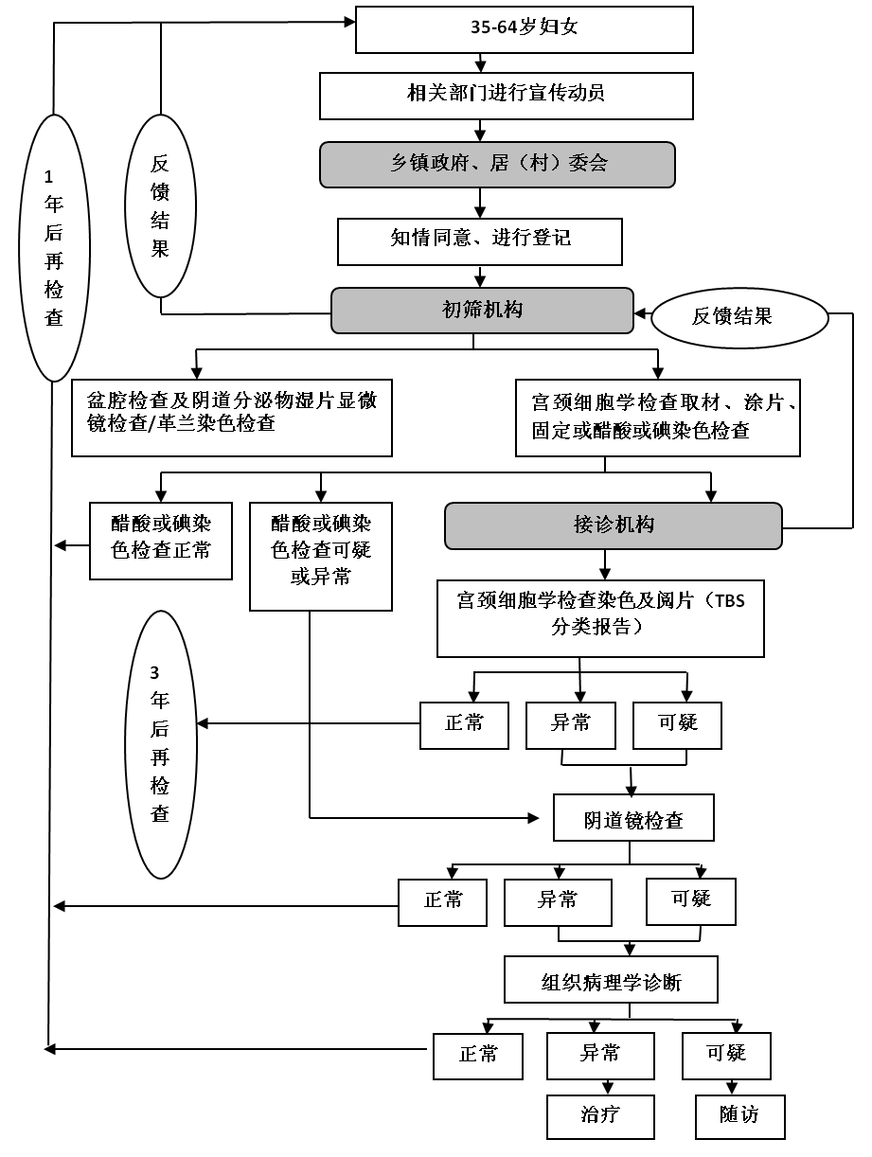
30-64岁妇女

附件4
乳腺癌检查项目检查流程图
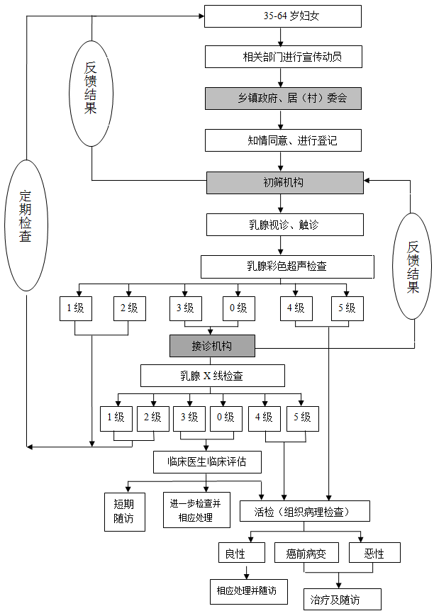
30-64

(此页空白)

信息公开形式：依申请公开
抄报：柳州市卫生健康委
抄送：柳南区民政局 柳南区妇女联合会 柳州市潭中人民医院
柳州市柳南区卫生健康局 2020年4月28日印发

